Муниципальное автономное общеобразовательное учреждение

**«Коктюльская средняя общеобразовательная школа»**

**структурное подразделение д/сад  «Березка»**

627046, Тюменская область, Ялуторовский район, с. Коктюль, ул. Школьная 13, тел.8(34535) 96-197

[koktul_school@inbox.ru](mailto:koktul_school@inbox.ru)

**7 апреля в детском саду прошел мастер класс.**

**Японская живопись на воде «Суминагаши»**

**Дети с нетерпением ждали этого мастер класса.**

**Организатор этого мастер класса готовит оборудование, рассказывает ребятам, что и для чего нужно и когда это использовать.**

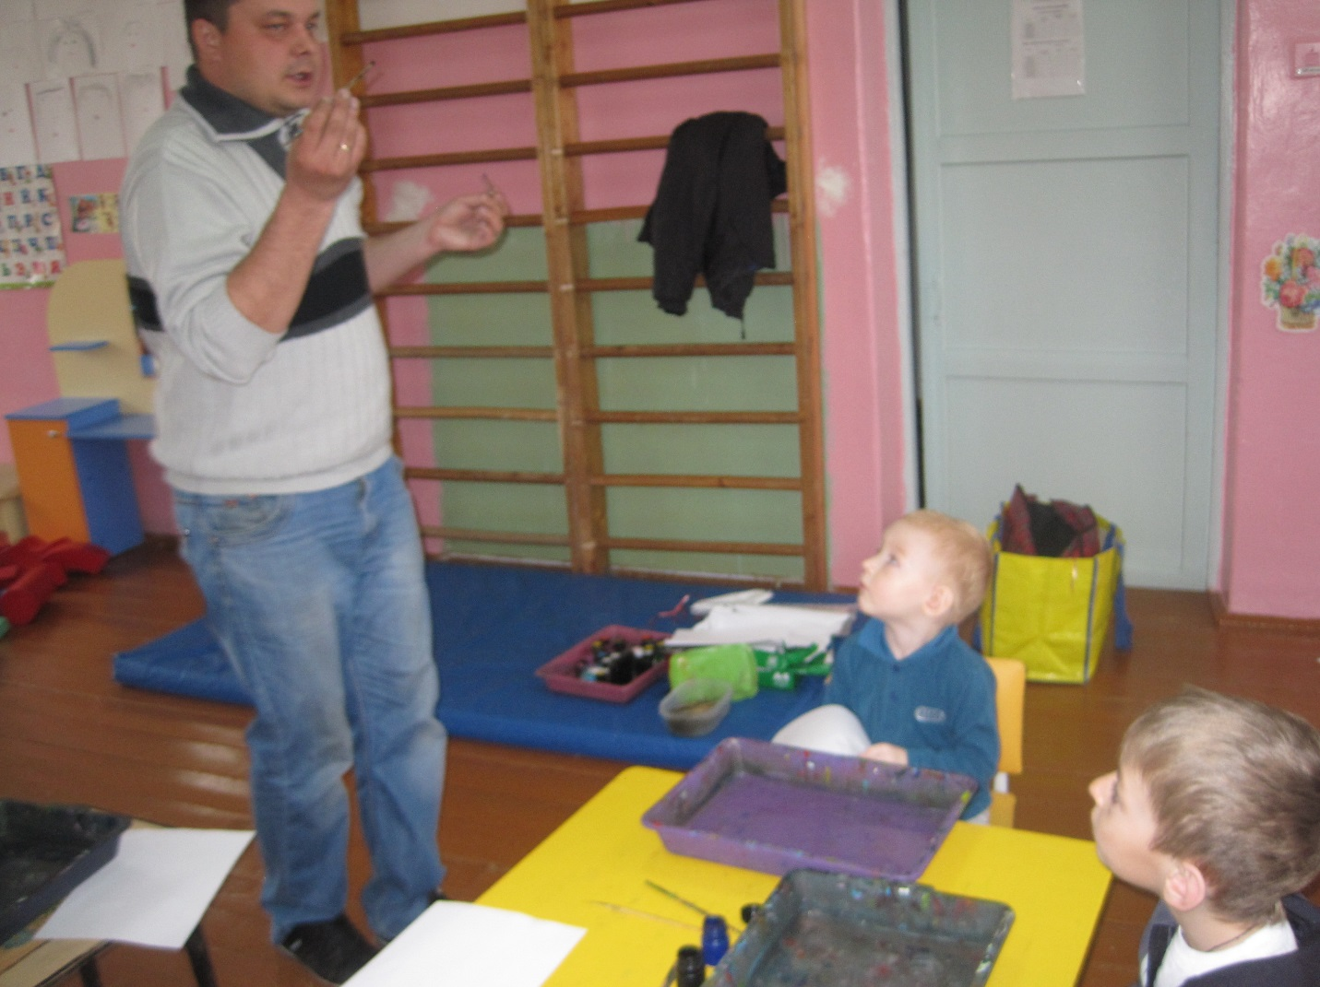

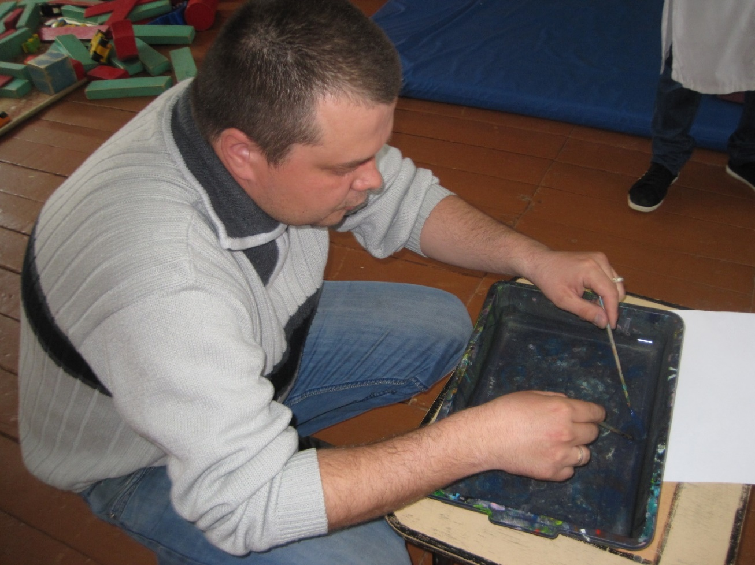

Налив в емкости воды и капнув краски, прикладываем листок на воду, через несколько секунд убираем и даем высохнуть листку.

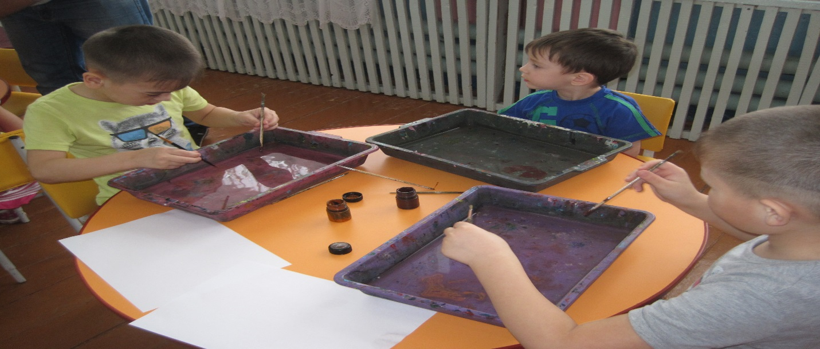

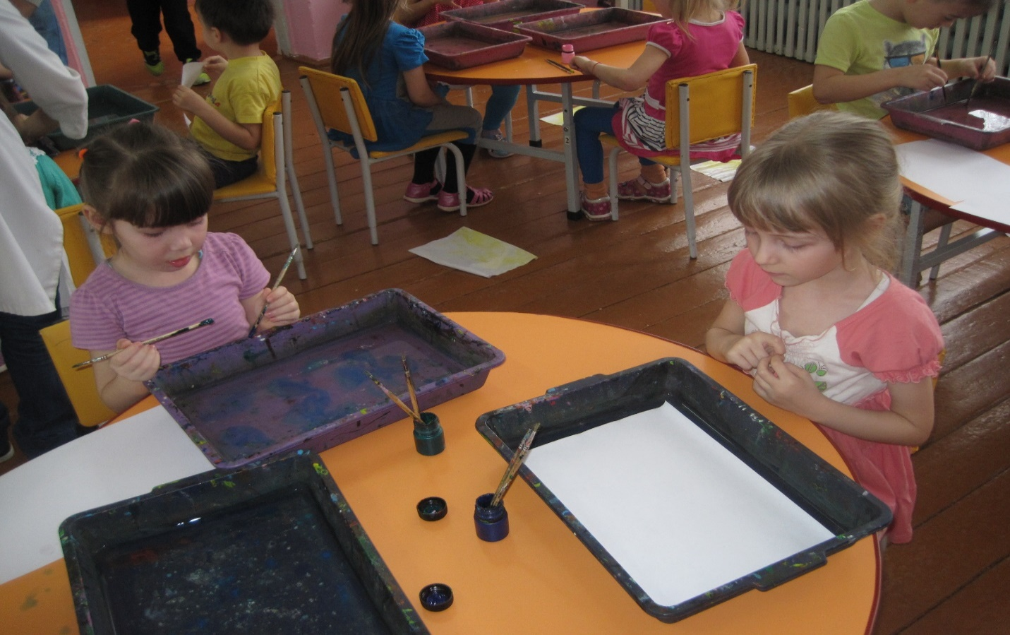

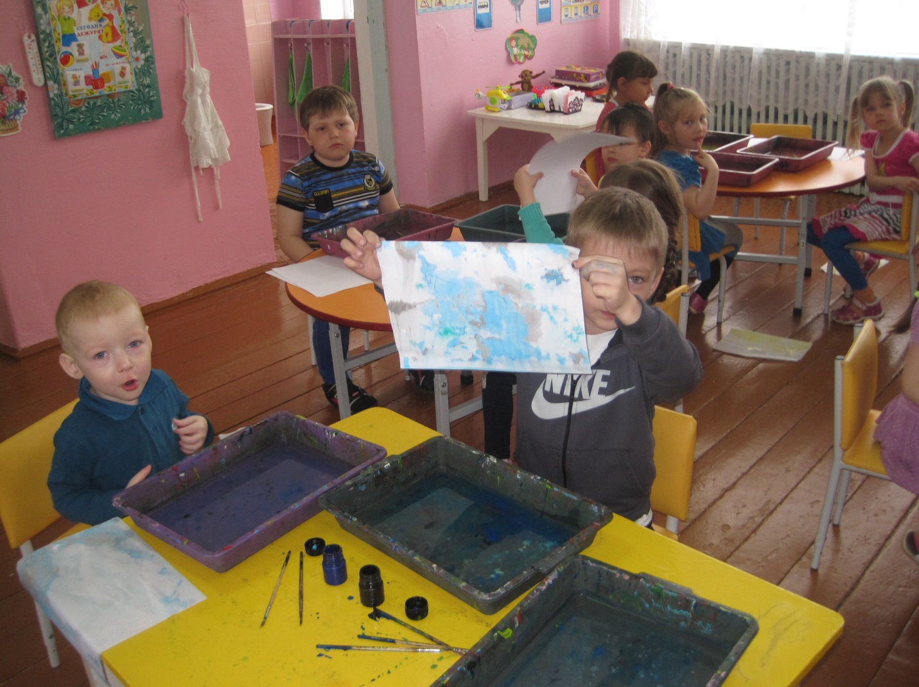

Сугнув листки А4 пополам, прилаживаем наш крашеный листок сверху скраю делаем отверстие дыроколом, в дырочки просовываем ниточки и получаем красочный блокнот. 